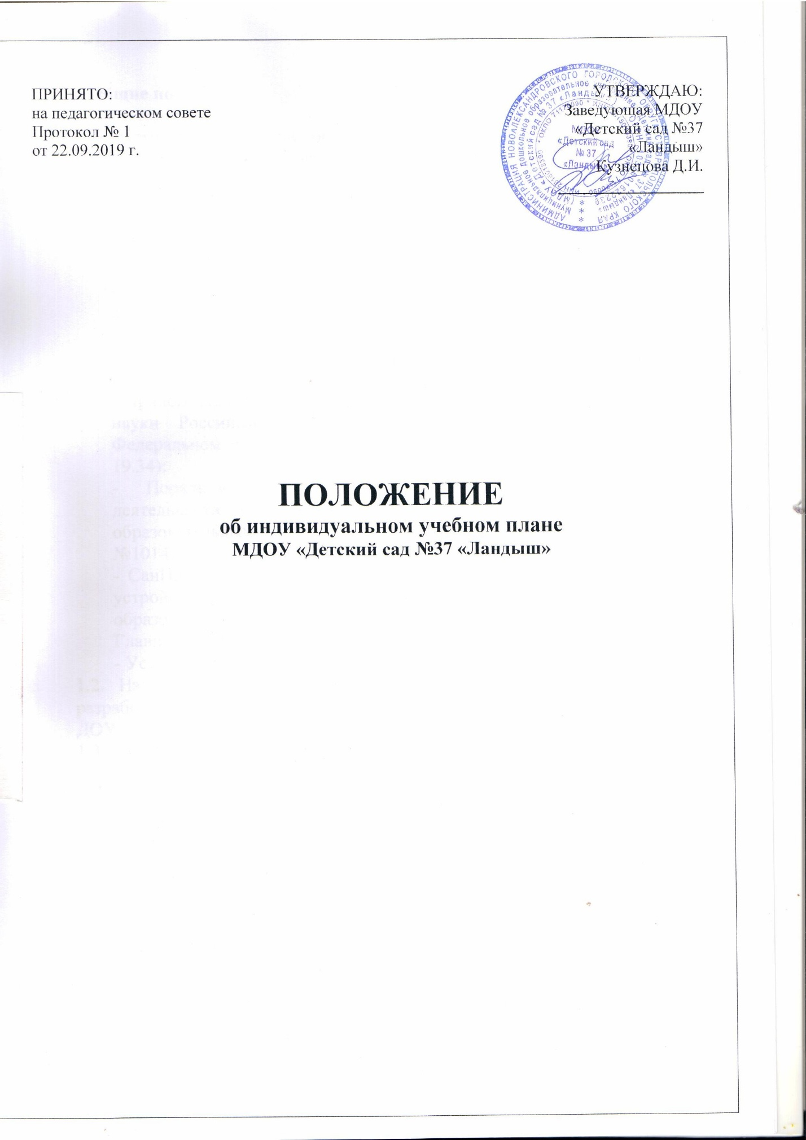

1. Общие положения

1.1. Настоящее положение об индивидуальном учебном плане (далее – Положение) Муниципального дошкольного образовательного учреждения «Детский сад №37 «Ландыш» (далее – ДОУ) разработано в соответствии:
- Федеральным законом от 29.12.2012 № 273-ФЗ "Об образовании в Российской Федерации" (далее – Закон № 273 "Об образовании в Российской Федерации") (п. 23 ст. 2, ст. 15, ст. 16, п. 1 ч. 3 ст. 28, ст. 30, п. 5 ч. 3 ст. 47);
- Федеральным государственным образовательным стандартом дошкольного образования, утв. приказом Минобрнауки России от 17.10.2013 № 1155 "Об утверждении и введении в действие федерального государственного образовательного стандарта начального общего образования" (п. 19.3);
- Приложениями к рекомендациям письма Министерства образования и науки Российской Федерации от 01.04.2013 № ИР-170\17 «О Федеральном законе «Об образовании в Российской Федерации» (п. 19.34);
- Порядком организации и осуществления образовательной деятельности по основным общеобразовательным программам – образовательным программам дошкольного образования от 30.08.2013 г. №1014;
- СанПиН 2.4.1.3049-13 "Санитарно-эпидемиологические требования к устройству, содержанию и организации режима работы дошкольных образовательных организаций» (далее - СанПиН), утв. Постановлением Главного государственного санитарного врача РФ от 15.05.2013 № 26;
- Уставом ДОУ.
1.2. Настоящее положение определяет структуру, содержание, порядок разработки и утверждения индивидуального учебного плана (далее – ИУП) в ДОУ.
1.3. Под ИУП ДОУ понимается учебный план, обеспечивающий освоение Основной образовательной программы дошкольного образования (далее – ООП ДО) на основе индивидуализации ее содержания с учетом особенностей и образовательных потребностей конкретного воспитанника.
1.4. ИУП является составной частью ООП ДО и призван:
- обеспечить учет индивидуальных особенностей образования детей с ограниченными возможностями здоровья (далее – ОВЗ);
- обеспечить освоение ООП ДО детьми при наличии трудностей обучения или находящихся в особой жизненной ситуации;
- обеспечить развитие потенциала воспитанников.
1.5. ИУП реализует право воспитанников на получение образования в объеме, установленном ФГОС дошкольного образования с максимальной учебной нагрузкой, соответствующей требованиям СанПиН 2.4.1.3049-13.
1.6. ИУП разрабатывается и утверждается в ДОУ после диагностирования воспитанников в начале учебного года.
1.7. При разработке ИУП участники образовательных отношений руководствуются требованиями ФГОС ДО, основанным на совокупности образовательных областей, обеспечивающих разностороннее развитие детей, а именно:
- социально-коммуникативное развитие;
- познавательное развитие;
- речевое развитие;
- художественно-эстетическое развитие;
- физическое развитие.
1.8. Условия реализации ИУП дошкольного образования должны соответствовать условиям реализации ООП ДО, установленным ФГОС ДО.
1.9. В настоящее Положение в установленном порядке могут вноситься изменения и или дополнения.

2. Цели и задачи Положения

2.1. Целью настоящего Положения является обеспечение реализации права воспитанников на обучение по ИУП.
2.2. Задачи настоящего Положения:
1) Определение основных организационных механизмов, реализуемых в ДОУ для обучения по ИУП.
2) Обеспечение возможности обучения по ИУП на уровне дошкольного образования в соответствии с установленными требованиями.
3) Обеспечение соответствия ИУП требованиям ФГОС ДО.
4) Определение ответственности педагогических работников ДОУ при обучении по ИУП.

3. Организационные механизмы, реализуемые в ДОУ в целях обучения по индивидуальному учебному плану

3.1. К основным организационным механизмам, реализуемым в ДОУ с целью соблюдения права воспитанников на обучение по ИУП относятся:
- информирование родителей (законных представителей) воспитанников о праве воспитанников на обучение по ИУП;
- выявление особенностей и образовательных потребностей воспитанника, необходимых для разработки ИУП;
- разработка ИУП, входящего в содержание Карты индивидуального развития ребенка;
- организация обучения по ИУП в соответствии с требованиями ФГОС ДО;
- работа с педагогическим коллективом ДОУ по освоению технологии разработки и реализации ИУП.

4. Последовательность действий участников образовательных отношений при составлении индивидуального учебного плана

4.1. Родители (законные представители) воспитанников информируются педагогическим работником о возможности обучения воспитанника по ИУП в соответствии с установленными требованиями, в том числе с требованиями, установленными настоящим Положение.
4.2. На основании полученной информации педагоги совместно разрабатывают ИУП, осуществляют выбор форм работы с ребенком, соответствующих ООП ДО, для включения в ИУП.
4.3. Выбор содержания и форм работы с ребенком для включения в ИУП осуществляется с учетом личностных особенностей воспитанника.
4.4. Подготовленный предварительный индивидуальный учебный план педагогический работник ещё раз обсуждает с родителями (законными представителями) воспитанника.
4.5. На любом из этапов подготовки индивидуального учебного плана с родителями (законными представителями) воспитанника, с одной стороны, проводятся все необходимые консультации с соответствующими специалистами ДОУ, с другой стороны.
4.6. После согласования окончательный вариант учебного плана передаётся, ответственному лицу за координацию работы по составлению и реализации ИУП и утверждается руководителем.
4.7. Конкретные сроки составления и утверждения индивидуальных учебных планов устанавливаются приказом руководителя.
4.8. Все изменения и дополнения, вносимые в ИУП в течение учебного года или в период, определенные настоящим Положением, должны быть согласованы с ответственным лицом, курирующим данное направление и (или) иным лицом, имеющим соответствующие полномочия, пройти соответствующие процедуры, предусмотренные настоящим Положением, и закреплены приказом по образовательной организации.

5. Порядок реализации ИУП и его документационное оформление

5.1. Реализация ИУП в ДОУ является обязательным для воспитанников и регулируется настоящим Положением.
5.2. Реализация ИУП осуществляется в рамках Учебного плана ДОУ в соответствии с расписанием, отвечающим совокупному объему учебной нагрузки и свободной деятельности воспитанников с учётом требований СанПиН.
5.3. Оформление документации осуществляется в установленном порядке ДОУ.

6. Финансовое обеспечение ИУП

6.1. Финансовое обеспечение ИУП осуществляется за счет бюджетных средств в рамках финансового обеспечения реализации ООП ДО.
6.2. Оплата труда педагогических работников, привлекаемых для реализации ИУП, осуществляется согласно учебной нагрузке (тарификации).

7. Ответственность

7.1. Ответственность за составление и реализацию ИУП несут участники образовательных отношений в порядке, установленном действующим законодательством.
7.2. Приказом руководителя назначается ответственное лицо за координацию работы по составлению и реализации ИУП.
7.3. Ответственное лицо за координацию работы по составлению и реализации ИУП В ДОУ:
7.3.1. Обеспечивает:
- организацию работы по информированию родителей (законных представителей) воспитанников о возможности обучения для развития потенциала воспитанников по ИУП, прежде всего, одарённых детей и детей с ограниченными возможностями здоровья;
- организацию отбора воспитанников для обучения по индивидуальным учебным планам, прежде всего детей с ограниченными возможностями здоровья;
- организацию работы с педагогическими работниками ДОУ по составлению и реализации индивидуальных учебных планов в строгом соответствии с федеральным государственным образовательным стандартом;
- контроль за реализацией индивидуальных учебных планов;
- организацию использования необходимых форм поддержки реализации индивидуальных учебных планов в ДОУ;
- организацию методического обеспечения по вопросам составления и реализации индивидуальных учебных планов;
- анализ работы по вопросам составления и реализации индивидуальных учебных планов и представление его результатов;
- решение иных вопросов, связанных с составлением и реализацией индивидуальных учебных планов.
7.3.2. Руководствуется в своей деятельности:
- требованиями действующего законодательства и иных нормативно-правовых актов в сфере образования;
- Уставом ДОУ;
- приказами и распоряжениями руководителя ДОУ;
- настоящим Положением.

